Lab 09

# Ejercicio 1

En este ejercicio se debía implementar un flip flop tipo D de 1, 2 y 4 bits. Primero de debía crear el de 1 bit y usar ese como base para generar los otros 2.

Solo logre hacer el de 1 bit debido a que no logre usar en los siguientes el archivo correspondiente.

# Ejercicio 2

Este ejercicio consistía en usar el flop flop tipo d para generar un flip flop tipo T. El cual por la misma razón anterior no se logro hacer

# Ejercicio 3

Este era hacer un lip flop JK. Utilizando bases Se logro hacer este código

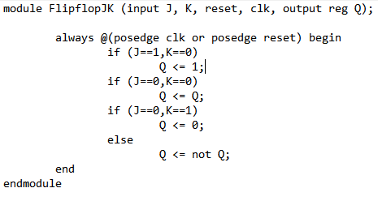

Sin embargo hay un motivo que aun no logro descifrar que no me permite correrlo.

# Ejercicio 4

Este ejercicio consistía en grear un bufer tri estado

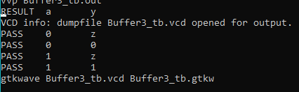

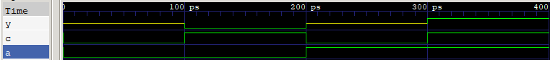

# Ejercicio 5